รายงานผลดำเนินการเพื่อจัดการความเสี่ยงต่อการรับสินบน
ของสถานีตำรวจภูธรรัตภูมิ
ประจำปีงบประมาณ พ.ศ. 2568

บทนำ
ตามที่ สภ.รัตภูมิ ได้มีการจัดทำแผนบริหารจัดการความเสี่ยงต่อการรับสินบน ประจำปีงบประมาณ พ.ศ.2568 โดยมีวัตถุประสงค์เพื่อใช้ในการเผยแพร่ สร้างความรู้ความเข้าใจ และความตระหนัก เกี่ยวกับปัญหาการรับสินบนและการป้องกันปราบปรามการทุจริต ประพฤติมิชอบ ปลูกจิตสำนึก ค่านิยม สุจริต และกำหนดกระบวนการในการกำกับให้มีการดำเนินงานที่มีความโปร่งใส เป็นธรรมตามหลักธรรมาภิบาล ให้แก่ ผู้มีส่วนได้ส่วนเสีย ทั้งภายในหน่วยงาน และภายนอก ตลอดจน เพื่อใช้ในการขับเคลื่อนแผนยุทธศาสตร์ชาติ ว่าด้วยการป้องกันและปราบปรามการทุจริต

รายงานผลการดำเนินการเพื่อจัดการความเสี่ยงต่อการรับสินบน

1) สายงานอำนวยการ
ประเด็นความเสี่ยง  ต่อการรับสินบน | มาตรการควบคุม  ความเสี่ยงต่อการรับสินบน | วิธีดำเนินการ | ผลการดำเนินงาน
1.เจ้าหน้าที่รับสินบน จาก ผู้ประกอบการ เพื่อจัดซื้อที่ วัสดุ อุปกรณ์ส่วนเกินจาก การยอดใช้งานจริง/ ราคาวัสดุ สูงจากราคาท้องตลาด  2.เจ้าหน้าที่รับสินบน จากผู้ประกอบการ เพื่อจัดซื้อที่ วัสดุ อุปกรณ์ ที่ไม่มีความ  จำเป็นต้องใช้งาน | 1.กำกับดูแล การปฏิบัติงาน โดยมีการตรวจสอบตามสาย การบังคับบัญชาทุกขั้นตอน  เพื่อไม่ให้เกิดช่องว่างใน  การเรียกรับผลประโยชน์  2.อบรมกำชับการ  ปฏิบัติงานของเจ้าหน้าที่ อย่างสม่ำเสมอเพื่อสร้างจิต สำนึกในการปฏิบัติงาน  3.ดูแลทุกข์สุขสอบถาม ปัญหาความเป็นอยู่อย่าง ใกล้ชิด | 1.มีการอบรมกำชับ การปฏิบัติหน้าที่เป็น ประจำ  2.ตรวจสอบเอกสารที่ เกี่ยวข้องกับการปฏิบัติ งานอย่างสม่ำเสมอ  3.ตรวจสอบความเป็นอยู่  สอบถาม พูดคุย เพื่อให้ได้  รับทราบปัญหาต่าง ๆ ของ  ผู้ใต้บังคับบัญชาเพื่อสามารถให้คำแนะนำและแนวทางแก้ไขปัญหาได้อย่างถูกต้อง | 1.จำนวนความต้องการวัสดุอุปกรณ์หรืองานจ้างต่างๆ ตรงตามความจริง  2.งบประมาณวงเงินในการจัดซื้อหรือจัด จัดจ้างเท่ากับราคาท้องตลาด

ภาพประกอบกิจกรรมผลดำเนินงานการประเมินความเสี่ยงต่อการรับสินบน สถานีตำรวจภูธรรัตภูมิ ประจำปีงบประมาณ พ.ศ.๒๕๖๘
สายงานอำนวยการ
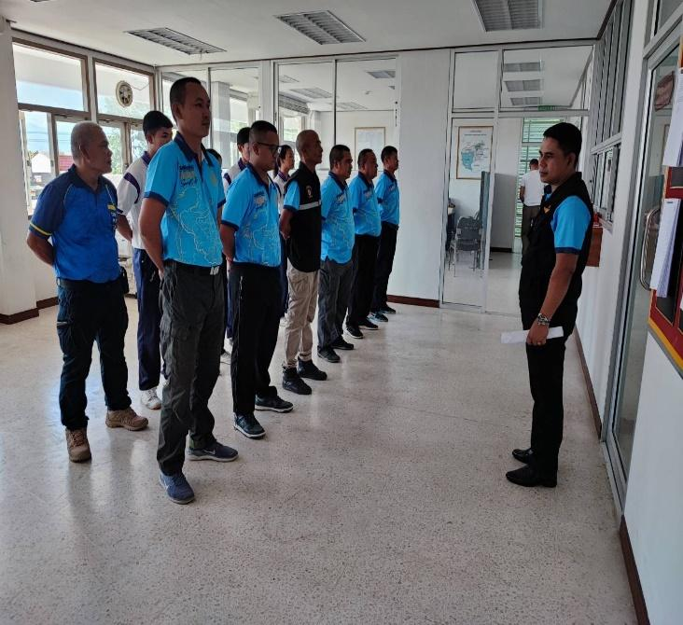
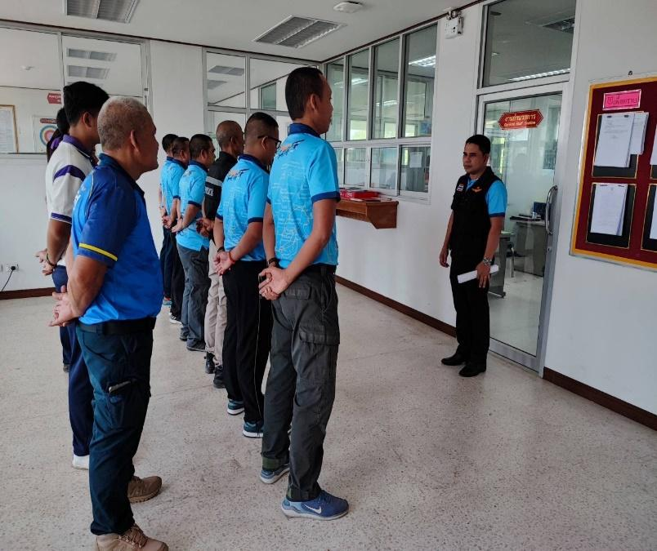
ประจำเดือน มกราคม ๒๕๖๘ พ.ต.อ.สุรเชษฐ์ สุวรรณนพมาศ ผกก.สภ.รัตภูมิ มอบหมายให้ พ.ต.ท.ภาสกร กิจไพบูลย์ทวี รอง ผกก.ป.สภ.รัตภูมิ พ .ต.ท.ปกรณสิทธิ์ โสภา สว.อก.สภ.รัตภูมิ ประชุมชี้แจงข้อราชการข้าราชการตำรวจสายงานอำนวยการโดยกำชับให้เจ้าหน้าที่ตำรวจปฏิบัติตามนโยบายต่อต้านการรับสินบน (Anti-Bribery policy) และการไม่รับของขวัญของกำนัล หรือประโยชน์อื่นใด (No Gift Policy) จากการปฏิบัติหน้าที่ โดยให้ผู้บังคับบัญชาตามคำสั่ง ๑๒๑๒/๒๕๓๗ ลง ๑ ต.ค.๓๗ สอดส่อง ควบคุมดูแลการปฏิบัติของผู้ใต้บังคับบัญชาในปกครองอย่างใกล้ชิดกำกับติดตามการปฏิบัติงานของเจ้า หน้าที่ให้ปฏิบัติตามกฎหมายอย่างเคร่งครัดไม่ให้เรียกรับผลประโยชน์เพื่อช่วยเหลือผู้กระทำผิดโดยให้มีการ กำชับ อบรมชี้แจงข้อปฏิบัติตามนโยบายและข้อ สั่งการของผู้บังคับบัญชา อย่างสม่ำเสมอตรวจสอบความเป็นอยู่และสอบถาม พูดคุยเพื่อให้ได้รับทราบปัญหาต่าง ๆ ของผู้ใต้บังคับบัญชา

2) สายงานป้องกันปราบปราม
ประเด็นความเสี่ยง  ต่อการรับสินบน | มาตรการควบคุม  ความเสี่ยงต่อการรับสินบน | วิธีดำเนินการ | ผลการดำเนินงาน
1.ผู้กระทำผิดกฎหมายเสนอผลประโยชน์ให้กับ เจ้าหน้าที่เพื่อแลกกับการไม่ต้องรับโทษหรือ รับโทษน้อยลง  2.มีการเรียกรับผลประโยชน์เรียกรับสินบนจาก ผู้ประกอบการหรือแรงงานต่างด้าว  3.มีการเรียกรับผล ประโยชน์เพื่อแลกกับการไม่จับกุมดำเนินคดี หรือทำให้รับโทษน้อยลง | 1.อบรมกำชับการปฏิบัติงาน  ของเจ้าหน้าที่ตำรวจให้ ปฏิบัติตามกฎหมายอย่าง เคร่งครัดไม่ให้เรียกรับ ทรัพย์สินหรือประโยชน์อื่น ใดเพื่อช่วยเหลือผู้กระทำผิด  2.จัดหาสวัสดิการเพิ่มเติม เพื่อสร้างขวัญกำลังใจในการ  ปฏิบัติหน้าที่  3.เสริมสร้างการควบคุมดูแล  ผู้ใต้บังคับบัญชา  4.แต่งตั้งคณะกรรมการเพื่อ  ติดตามและควบคุมการ ทุจริตประจำสถานี | 1.ก่อนออกปฏิบัติหน้าที่  หัวหน้างานต้อง อบรม กำชับการปฏิบัติงานของ เจ้าหน้าที่ตำรวจให้ปฏิบัติ ตามกฎหมายอย่างเคร่ง ครัด ไม่ให้เรียกรับทรัพย์สิน หรือ ประโยชน์อื่นใด  เพื่อช่วยเหลือผู้กระทำผิด ทุกกรณี  2.สอดส่องผู้ใต้บังคับ บัญชาอย่างสม่ำเสมอ เช่น ออกเยี่ยมเยียนครอบครัว เพื่อสอบถาม ปัญหาต่างๆ  3.นำปัญหาต่าง ๆ ของ  ผู้ใต้บังคับบัญชาเสนอ  คณะกรรมการเพื่อติดตาม และควบคุมการทุจริต เพื่อ หาแนวทางแก้ไขต่อไป | 1.เจ้าหน้าที่ไม่รับข้อเสนอของผู้กระทำผิดกฎหมายที่เสนอผลประโยชน์ให้กับเจ้าหน้าที่เพื่อแลกกับการไม่ต้องรับโทษหรือ รับโทษน้อยลง  2.ไม่มีการเรียกรับผลประโยชน์เรียกรับสินบนจาผู้ประกอบการหรือแรงงานต่างด้าว  3.ไม่มีการเรียกรับผลประโยชน์เพื่อแลกกับการไม่จับกุมดำเนินคดีหรือทำให้รับโทษน้อยลง

ภาพประกอบกิจกรรมผลดำเนินงานการประเมินความเสี่ยงต่อการรับสินบน สถานีตำรวจภูธรรัตภูมิ ประจำปีงบประมาณ พ.ศ.๒๕๖๘
สายงานป้องกันปราบปราม
ประจำเดือน มกราคม ๒๕๖๘ โดยการอำนวยการของ พ.ต.อ.สุรเชษฐ์ สุวรรณนพมาศ ผกก.สภ.รัตภูมิ มอบหมายให้ พ.ต.ท.ภาสกรกิจไพบูลย์ทวี รอง ผกก.ป.สภ.รัตภูมิ ประชุมชี้แจงข้อราชการข้าราชการตำรวจสายงานป้องกันปราบปรามโดยกำขับให้เจ้าหน้าที่ตำรวจปฏิบัติตามนโยบายต่อด้าน การรับสินบน (Anti-Bribery Policy) และการไม่รับของขวัญของกำนัลหรือประโยชน์อื่นใด (No Gift Policy) จากการปฏิบัติหน้าที่ โดยให้ผู้มั้งคับบัญชาตามคำสั่ง ๑๒๑๒/๕๓๙ ลง ๑ ต.ค.๒๕๓๙ สอดสองดูแล การปฏิบัติผู้ได้บังคับบัญชาในปกครองอย่างไกลชิด กำกับติดตามการ ปฏิบัติของเจ้าหน้าที่ให้ปฏิบัติตามกฎหมายอย่างเคร่งครัด ไม่ให้เรียกรับผลประโยชน์เพื่อช่วยเหลือผู้กระทำผิด โดยให้มีการกำขับ อบรมชื้แจ้ง ข้อปฏิบัติ นโยบายผู้บังคับบัญชาการปฏิบัติก่อนออกปฏิบัติหน้าที่อย่างสม่ำเสมอ และมีการสอดส่องผู้ใต้บังคับบัญชาอย่างสม่ำเสมอนำปัญหาต่างๆของผู้ใต้บังคับบัญชาเสนอคณะกรรมการเพื่อติดตาม และควบคุมการทุจริต เพื่อ หาแนวทางแก้ไขต่อไป
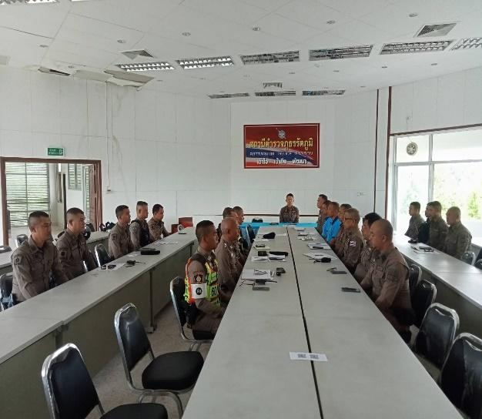
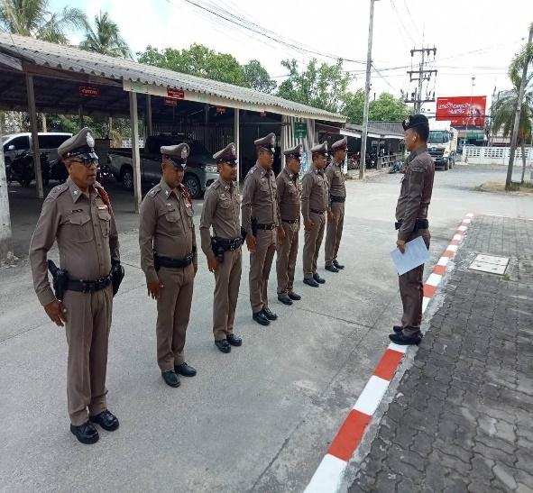

3) สายงานจราจร
ประเด็นความเสี่ยง  ต่อการรับสินบน | มาตรการควบคุม  ความเสี่ยงต่อการรับสินบน | วิธีดำเนินการ | ผลการดำเนินงาน
1.มีการเรียกรับ ผลประโยชน์เพื่อแลก กับการไม่จับกุมดำเนินคดี หรือทำให้รับโทษน้อยลง  2.เจ้าหน้าที่เรียกรับทรัพย์สินหรือประโยชน์อื่นใด แทนการถูกจับกุม | 1.อบรมกำชับการปฏิบัติงาน  ของเจ้าหน้าที่ตำรวจให้ ปฏิบัติตามกฎหมายอย่าง เคร่งครัดไม่ให้เรียกรับ ทรัพย์สินหรือประโยชน์อื่น ใดเพื่อช่วยเหลือผู้กระทำผิด  2.จัดหาสวัสดิการเพิ่มเติม เพื่อสร้างขวัญกำลังใจในการ  ปฏิบัติหน้าที่  3.เสริมสร้างการควบคุมดูแล  ผู้ใต้บังคับบัญชา  4.แต่งตั้งคณะกรรมการเพื่อ  ติดตามและควบคุมการ ทุจริตประจำสถานี | 1.ก่อนออกปฏิบัติหน้าที่  หัวหน้างานต้อง อบรม กำชับการปฏิบัติงานของ เจ้าหน้าที่ตำรวจให้ปฏิบัติ ตามกฎหมายอย่างเคร่ง ครัด ไม่ให้เรียกรับทรัพย์ สิน หรือ ประโยชน์อื่นใด  เพื่อช่วยเหลือผู้กระทำผิด ทุกกรณี  2.สอดส่องผู้ใต้บังคับ บัญชาอย่างสม่ำเสมอ เช่น ออก เยี่ยมเยียนครอบครัว เพื่อ สอบถาม ปัญหาต่างๆ  3.นำปัญหาต่าง ๆ ของ  ผู้ใต้บังคับบัญชาเสนอ  คณะกรรมการเพื่อติดตาม และควบคุมการทุจริต เพื่อ หาแนวทางแก้ไขต่อไป | 1.ไม่มีการเรียกรับผลประโยชน์เพื่อแลกกับการไม่จับกุมดำเนินคดีหรือทำให้รับโทษน้อยลง  2.เจ้าหน้าที่ไม่เรียกรับทรัพย์สินหรือประโยชน์อื่นใด แทนการถูกจับกุม

ภาพประกอบกิจกรรมผลดำเนินงานการประเมินความเสี่ยงต่อการรับสินบน สถานีตำรวจภูธรรัตภูมิ ประจำปีงบประมาณ พ.ศ.๒๕๖๘
สายงานจราจร
ประจำเดือน มกราคม ๒๕๖๘ โดยการอำนวยการของ พ.ต.อ.สุรเชษฐ์ สุวรรณนพมาศ ผกก.สภ.รัตภูมิ มอบหมายให้ พ.ต.ท.ภาสกร กิจไพบูลย์ทวี รอง ผกก.ป.สภ.รัตภูมิ ประชุมชี้แจงข้อราชการข้าราชการ ตำรวจสายงานจราจรโดยกำชับให้เจ้าหน้าที่ตำรวจปฏิบัติตามนโยบายต่อต้านการรับสินบน (Anti-Bribery policy) และการไม่รับของขวัญของกำนัลหรือประโยชน์อื่นใด (No Gift Policy) จากการปฏิบัติหน้าที่โดยให้ผู้บังคับบัญชาตามคำสั่ง ๑๒๑๒/๒๕๓๗ ลง ๑ ต.ค.๓๗สอดส่องดูแลการปฏิบัติผู้ใต้บังคับบัญชาในปกครองอย่างใกล้ชิกำกับติดตามการปฏิบัติของเจ้าหน้าที่ให้ ปฏิบัติตามกฎหมายอย่างเคร่งครัดไม่ให้เรียกรับผลประโยชน์ เพื่อช่วยเหลือผู้กระทำผิด โดยให้มีการกำชับ อบรมชี้แจง ข้อปฏิบัติ นโยบายผู้บังคับบัญชา การปฏิบัติก่อนออกปฏิบัติหน้าที่อย่างสม่ำเสมอ และมีการสอดส่องผู้ใต้บังคับบัญชาอย่างสม่ำเสมอนำปัญหาต่างๆของผู้ใต้บังคับบัญชาเสนอคณะกรรมการเพื่อติดตาม และควบคุมการทุจริต เพื่อ หาแนวทางแก้ไขต่อไป

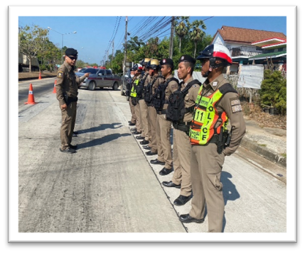
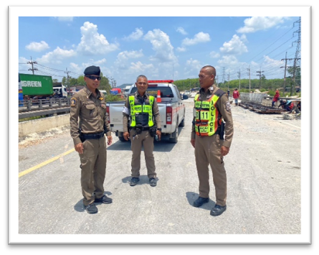

4) สายงานสืบสวน
ประเด็นความเสี่ยง  ต่อการรับสินบน | มาตรการควบคุม  ความเสี่ยงต่อการรับสินบน | วิธีดำเนินการ | ผลการดำเนินงาน
1.เรียกรับทรัพย์สินหรือประโยชน์อื่นใดเพื่อแลก กับการไม่ให้ถูกจับกุมดำเนินคดี | 1.อบรมกำชับการปฏิบัติงาน  ของเจ้าหน้าที่ตำรวจให้ ปฏิบัติตามกฎหมายอย่าง เคร่งครัดไม่ให้เรียกรับ ทรัพย์สินหรือประโยชน์อื่น ใดเพื่อช่วยเหลือผู้กระทำผิด  2.จัดหาสวัสดิการเพิ่มเติม เพื่อสร้างขวัญกำลังใจในการ  ปฏิบัติหน้าที่  3.เสริมสร้างการควบคุมดูแล  ผู้ใต้บังคับบัญชา  4.แต่งตั้งคณะกรรมการเพื่อ  ติดตามและควบคุมการ ทุจริตประจำสถานี | 1.ก่อนออกปฏิบัติหน้าที่  หัวหน้างานต้อง อบรม กำชับการปฏิบัติงานของ เจ้าหน้าที่ตำรวจให้ปฏิบัติ ตามกฎหมายอย่างเคร่ง ครัดไม่ให้เรียกรับทรัพย์สิน หรือ ประโยชน์อื่นใด  เพื่อช่วยเหลือผู้กระทำผิด ทุกกรณี  2.สอดส่องผู้ใต้บังคับ บัญชาอย่างสม่ำเสมอ เช่น ออก เยี่ยมเยียนครอบครัว เพื่อ สอบถาม ปัญหาต่างๆ  3.นำปัญหาต่าง ๆ ของ  ผู้ใต้บังคับบัญชาเสนอ  คณะกรรมการเพื่อติดตาม และควบคุมการทุจริต เพื่อหาแนวทางแก้ไขต่อไป | 1.ไม่มีการเรียกรับทรัพย์สินหรือประโยชน์อื่นใดเพื่อแลก กับการไม่ให้ถูกจับกุมดำเนินคดี

ภาพประกอบกิจกรรมผลดำเนินงานการประเมินความเสี่ยงต่อการรับสินบน สถานีตำรวจภูธรรัตภูมิ ประจำปีงบประมาณ พ.ศ.๒๕๖๘
สายงานสืบสวน
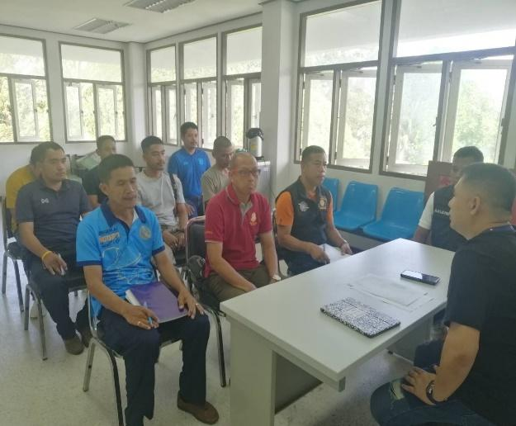
เดือน มกราคม ๒๕๖๘ โดยการอำนวยการของ พ.ต.อ.สุรเชษฐ์ สุวรรณนพมาศ ผกก.สภ.รัตภูมิ มอบหมายให้ พ.ต.ท.ณัฏฐ์วิณัท วิภาศินนท์ รอง ผกก.สส.สภ.รัตภูมิ พ.ต.ท.พงศ์ศักดิ์ หนูบูรณ์ สว.สส.สภ.รัตภูมิ ประชุมชี้แจงข้อราชการตำรวจ สายงานสืบสวน ทุกครั้งก่อนออกปฏิบัติหน้าที่ โดยกำชับให้เจ้าหน้าที่ตำรวจปฏิบัติตามนโยบายต่อต้านการรับสินบน (Anti-Bribery policy) และการไม่รับของขวัญของกำนัล หรือประโยชน์อื่นใด (No Gift Policy) จากการปฏิบัติหน้าที่ โดยให้ผู้บังคับบัญชาตามคำสั่ง ๑๒๑๒/๒๕๓๗ ลง ๑ ต.ค.๓๗ สอดส่อง ดูแล การปฏิบัติผู้ใต้บังคับบัญชาในปกครองอย่างใกล้ชิดกำกับติดตามการปฏิบัติของเจ้าหน้าที่ให้ปฏิบัติตาม กฎหมายอย่างเคร่งครัดไม่ให้เรียกรับผลประโยชน์ เพื่อช่วยเหลือผู้กระทำผิด โดยให้มีการกำชับ อบรมชี้แจง ข้อปฏิบัตินโยบายผู้บังคับบัญชาการปฏิบัติก่อนออกปฏิบัติหน้าที่อย่างสม่ำเสมอและมีการสอดส่องผู้ใต้บังคับบัญชาอย่างสม่ำเสมอนำปัญหาต่างๆของผู้ใต้บังคับบัญชาเสนอคณะกรรมการเพื่อติดตาม และควบคุมการทุจริต เพื่อ หาแนวทางแก้ไขต่อไป
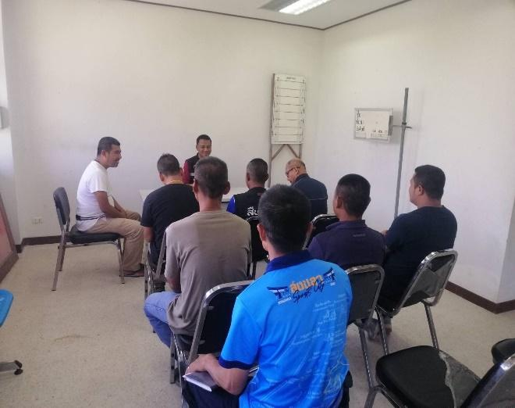

5) สายงานสอบสวน
ประเด็นความเสี่ยง  ต่อการรับสินบน | มาตรการควบคุม  ความเสี่ยงต่อการรับสินบน | วิธีดำเนินการ | ผลการดำเนินงาน
1.มีการเรียกรับผลประโยชน์เพื่ออำนวยความสะดวกมีการเรียกรับในการให้บริการ  2.ไม่ออกใบเสร็จรับเงิน  3.ไม่มีการลงบันทึกประจำวัน ปล่อยตัวชั่วคราว | 1.อบรมกำชับการปฏิบัติงาน  ของเจ้าหน้าที่ตำรวจให้ ปฏิบัติตามกฎหมายอย่าง เคร่งครัดไม่ให้เรียกรับ ทรัพย์สินหรือประโยชน์อื่น ใดเพื่อช่วยเหลือผู้กระทำผิด  2.จัดหาสวัสดิการเพิ่มเติม เพื่อสร้างขวัญกำลังใจในการ  ปฏิบัติหน้าที่  3.เสริมสร้างการควบคุมดูแล  ผู้ใต้บังคับบัญชา  4.แต่งตั้งคณะกรรมการเพื่อ  ติดตามและควบคุมการ ทุจริตประจำสถานี | 1.ก่อนออกปฏิบัติหน้าที่  หัวหน้างานต้อง อบรม กำชับการปฏิบัติงานของ เจ้าหน้าที่ตำรวจให้ปฏิบัติ ตามกฎหมายอย่างเคร่ง ครัด ไม่ให้เรียกรับทรัพย์ สินหรือประโยชน์อื่นใด  เพื่อช่วยเหลือผู้กระทำผิด ทุกกรณี  2.สอดส่องผู้ใต้บังคับ บัญชาอย่างสม่ำเสมอ เช่น ออก เยี่ยมเยียนครอบครัว เพื่อ สอบถาม ปัญหาต่างๆ  3.นำปัญหาต่าง ๆ ของ  ผู้ใต้บังคับบัญชาเสนอ  คณะกรรมการเพื่อติดตาม และควบคุมการทุจริตเพื่อ หาแนวทางแก้ไขต่อไป | 1.ไม่มีการเรียกรับผลประโยชน์เพื่ออำนวยความสะดวกมีการเรียกรับในการให้บริการ  2.ออกใบเสร็จรับเงินประกันและรายละเอียดในสมุดให้กับนายประกัน  3.เสมียนประจำวันมีการลงบันทึกประจำวัน ปล่อยตัวชั่วคราว

ภาพประกอบกิจกรรมผลดำเนินงานการประเมินความเสี่ยงต่อการรับสินบน สถานีตำรวจภูธรรัตภูมิ ประจำปีงบประมาณ พ.ศ.๒๕๖๘
สายงานสอบสวน
ประจำเดือน มกราคม ๒๕๖๘ โดยการอำนวยการของ พ.ต.อ.สุรเชษฐ์ สุวรรณนพมาศ ผกก.สภ.รัตภูมิ มอบหมายให้ พ.ต.ท.ธนวัฒน์ ใบหมาดปันจอ รอง ผกก.(สอบสวน)สภ.รัตภูมิ ประชุมชี้แจง ข้อราชการตำรวจสายงานสอบสวนโดยกำชับให้เจ้าหน้าที่ตำรวจปฏิบัติตามนโยบายต่อต้านการรับสินบน (Anti-Bribery policy)และการไม่รับของขวัญของกำนัลหรือประโยชน์อื่นใด (No Gift Policy) จากการปฏิบัติหน้าที่โดยให้ผู้บังคับบัญชาตามคำสั่ง ๑๒๑๒/๒๕๓๗ ลง ๑ ต.ค. ๓๗สอดส่องควบคุมดูแลการปฏิบัติของผู้ใต้บังคับบัญชาในปกครองอย่างใกล้ชิดกำกับติดตามการปฏิบัติงาน ของเจ้าหน้าที่ให้ปฏิบัติตามกฎหมายอย่างเคร่งครัดไม่ให้เรียกรับผลประโยชน์เพื่อช่วยเหลือผู้กระทำผิด โดยให้มีการกำชับ อบรมชี้แจง ข้อปฏิบัติ ตามนโยบายและข้อสั่งการของผู้บังคับบัญชา อย่างสม่ำเสมอ และมีการสอดส่องผู้ใต้บังคับบัญชาอย่างสม่ำเสมอนำปัญหาต่างๆของผู้ใต้บังคับบัญชาเสนอคณะกรรมการเพื่อติดตาม และควบคุมการทุจริต เพื่อ หาแนวทางแก้ไขต่อไป
